ПАМЯТКА ДЛЯ СЕЛЬХОЗТОВАРОПРОИЗВОДИТЕЛЕЙ
ПО СОБЛЮДЕНИЮ ПРОТИВОПОЖАРНОГО РЕЖИМА
ПРИ УБОРКЕ УРОЖАЯ
С НАСТУПЛЕНИЕМ УБОРКИ УРОЖАЯ СЕЛЬСКОХОЗЯЙСТВЕННЫХ КУЛЬТУР ВОЗРАСТАЕТ УГРОЗА ВОЗНИКНОВЕНИЯ ПОЖАРА!
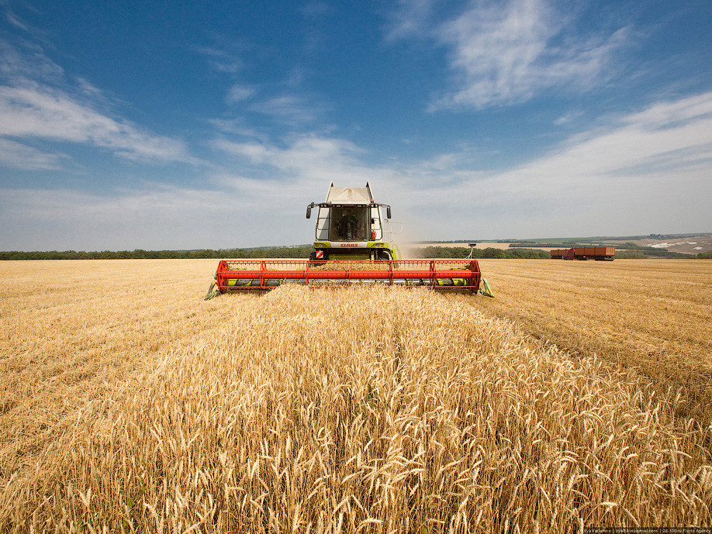
Комиссия по предупреждению и ликвидации чрезвычайных ситуаций и обеспечению пожарной безопасности Новониколаевского муниципального района рекомендует сельхозтоваропроизводителям соблюдать меры пожарной безопасности в период уборки зерновых культур.
Чтобы не допустить возникновения пожара необходимо знать и соблюдать элементарные правила пожарной безопасности:
- уборочные агрегаты и автомобили должны быть оборудованы исправными искрогасителями и иметь отрегулированные системы питания, зажигания и смазки;
- перед созреванием колосовых культур хлебные поля в местах их прилегания к лесным массивам, степным полосам, автомобильным и железнодорожным дорогам должны быть обкошены и опаханы полосой не менее 4 метров;
- зернотока следует располагать от зданий, сооружений и строений не ближе 50 метров, а от хлебных массивов – 100 метров;
- временные полевые станы необходимо размещать не ближе 100 метров от хлебных массивов, токов и др. Площадки полевых станов и зерновых токов должны опахиваться полосой шириной не менее 4 метров;
- при уборке хлебных массивов площадью более 25 гектаров в постоянной готовности должен быть трактор с плугом для опашки участка горения в случае возникновения пожара;
ЗАПРЕЩАЕТСЯ:
- использовать в работе тракторы, самоходные шасси и автомобили без капотов или с открытыми капотами;
- выжигать пыль в радиаторах двигателей тракторов и автомобилей паяльными лампами;
- заправлять автомобили в полевых условиях вне специальных площадок, оборудованных средствами пожаротушения и освещенных в ночное время.
- не допускайте игр и шалости детей с огнем.
- разводить на полях костры, сжигать стерню, пожнивные остатки, выжигать траву, сжигать мусор на земельных участках, примыкающих к лесам, защитным и лесным насаждениям.
- оставлять промасленные или пропитанные бензином, керосином или иными горючими веществами материалы (бумагу, ткань, вату и др.).
УВАЖАЕМЫЕ ГРАЖДАНЕ!
ПОМНИТЕ!
НЕУКОСНИТЕЛЬНОЕ СОБЛЮДЕНИЕ УСТАНОВЛЕННЫХ ПРАВИЛ ПОЖАРНОЙ БЕЗОПАСНОСТИ, ПОЗВОЛИТ СБЕРЕЧЬ ВЫРАЩЕННЫЙ УРОЖАЙ ОТ ПОЖАРА.
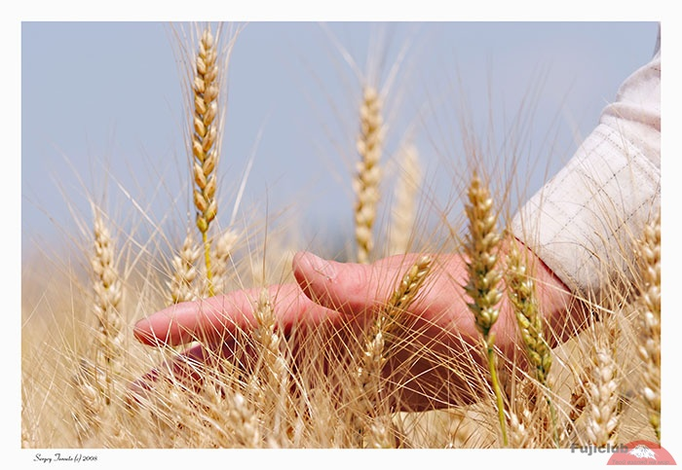
ПРИ ПОЖАРЕ ЗВОНИТЕ «01»,
ПО ТЕЛЕФОНУ СОТОВОЙ СВЯЗИ «112».

